**МБОУ «Новотаволжанская средняя общеобразовательная школа имени Героя Советского Союза ИП. Серикова Шебекинского района Белгородской области»**

**Всероссийский конкурс**

**исследовательских работ и творческих проектов**

**дошкольников и младших школьников**

**«Я - исследователь»**

(школьный этап)

Проектная работа

**«Правильно ли мы говорим и пишем по-русски»**

**Исполнитель: Глушко Денис**

**Руководитель: Шаханина Лариса Ивановна**

**2020 год**

**Паспорт работы**

|  |  |
| --- | --- |
| Название  работы | «Правильно ли  мы говорим и пишем  по-русски» |
| Исполнитель | Зайцев Егор |
| Руководители работы | Шаханина Лариса Ивановна |
| Учебный год, в котором разрабатывалась исследовательская работа | 2019-2020 уч. год |
| Цель | Обогатить словарный запас, овладеть навыками знания речевой ситуации, создать условия для повышения речевой культуры школьников. |
| Задачи | * выяснить актуальна ли эта тема; * собрать информацию и расширить знания; * на основе исследований сделать выводы и оформить презентацию. |
| Предмет(ы), к которому проект имеет отношение | русский язык, литературное чтение, риторика |
| Тип работы | проектный |
| Сроки реализации работы | Всероссийский конкурс  исследовательских работ и творческих проектов  дошкольников и младших школьников  «Я - исследователь»  (школьный этап) |

Содержание

Глава 1. Описание практической части работы

Глава 2. Учимся говорить правильно.

2.1. Главные фонетические трудности в русской разговорной речи.

2.2. «Сорняки», «Языковой хлам»

2.3. Неправильное образование формы слова.

2.4. Учимся говорить выразительно и образно.

2.5. Тавтология в нашем языке.

Заключение

Список литературы

**«Правильно ли мы говорим и пишем по-русски?»**

**Цель исследования:** обогатить словарный запас, овладеть навыками знания речевой ситуации, создать условия для повышения речевой культуры школьников.

**Объект исследования:** слова русского языка

**Предмет исследования:** культура речирусского языка

**Задачи**:

* выяснить актуальна ли эта тема;
* собрать информацию и расширить знания;
* на основе исследований сделать выводы и оформить презентацию.

**Методы исследования:**

* Информационный - изучение энциклопедий, книг специальной литературы по правилам говорения,.
* Теоретический (метод индукции) –рассуждение, умозаключение, обобщение полученных данных, вывод.
* Беседы со сверстниками и взрослыми.

**Проблемный вопрос:**

Почему мы говорим по-разному?

**Гипотеза исследования:**

Я думаю, что в разной обстановке мы чувствуем себя по-разному, поэтому и говорим по-разному.

**Научная новизна исследования:** новизна исследовательской работы заключается в том, что предметом исследования избрана тема правильного овладения нормами литературного языка.

**Практическая значимость работы:**

Данные материалы могут быть использованы на уроках русского языка, литературы, риторики в учебной и вне учебной деятельности.

**Этапы работы над проектом:**

1.Послушаем, как говорят наши друзья на перемене.

2.Спросим у родителей, как надо разговаривать в общественных местах.

3.Узнать у преподавателя, какую речь мы применяем на уроках.

4.Предоставим результаты исследования.

**Введение**

**Выучить несколько языков –**

**дело одного года или двух лет;**

**а чтобы научиться говорить**

**на своем родном языке как следует,**

**надо полжизни.**

**Вольтер**

На уроках русского языка и литературы мы учимся понимать красоту и силу русского слова. Язык людей — язык слов.  
Изучать русский язык нелегко, но очень интересно. Узнаёшь, как пишутся слова, как правильно говорить и писать, чтобы люди понимали твои мысли.

Многие из вас сейчас, наверное, думают: ну и что из того, что я сделаю несколько ошибок в речи – в беседе, при ответе на уроке, в письме – что от этого изменится в жизни. Конечно, ничего глобально не изменится, но мы должны помнить, что, помимо практической задачи обслуживать человека, у языка есть еще и более высокие задачи.

В языке народ выражает себя, представить их друг без друга невозможно. Язык – собственность целого народа. Переходя от человека к человеку, из века в век, он соединяет жизнь разных поколений. Как же бережно мы должны относиться к языку!

В последнее время очень много говорят о духовной деградации, духовном обнищании, связывая это с языковыми потерями. В Ветхом Завете говориться о том, что в языке заключены и жизнь, и смерть. Язык – мостик, по которому земное переходит в духовное.

Многие вещи в языке строго нормированы, другие допускают варианты. Каждый человек должен стремиться овладеть нормами литературного языка, правильно говорить и писать по-русски. Обладая такими умениями, человек владеет волшебной палочкой: мысли будут стройными и логичными, их изложение правильным и убедительным, Так как же все-таки правильно говорить и писать по-русски? Ответить на этот вопрос исчерпывающе за один раз нельзя, но задуматься об этом можно и нужно.

Писатель Лев Васильевич Успенский сказал: «С самого раннего детства и до глубокой старости вся жизнь человека неразрывно связана с языком»

Сегодня проблема формирования культуры речи обучающихся очень актуальна. Наше время – трудное и особое время. В последние годы резко снизился общий уровень владения речью. Нарушения норм литературного языка допускают журналисты, и даже политики, засоряя нашу речь жаргонами, неоправданными заимствованными и просторечными словами.

О том, что общая грамотность населения резко падает, говорят постоянно. Есть грамотность среди писателей, юристов, журналистов и учителей русского языка. Хотелось бы сказать и о деловой переписке, но, увы, здесь грамотность уже не живет. Если же говорить о сети Интернет, то грамотные люди здесь есть, но обнаружить их можно только на редких умных порталах.

Люди любой специальности должны владеть языком, так как формирование речевых навыков связано с умением мыслить, рассуждать.

Первая ступень речевой культуры - владение нормами литературного языка, то есть правильно, в соответствии с законами языка, образовывать слова, формы слов, строить словосочетания и предложения. Литературный язык – это то, что создает наряду с экономическими, политическими и другими факторами, единство нации. Без развитого литературного языка трудно представить себе полноценную нацию.

Вторая ступень речевой культуры – это умение правильно построить высказывание, выбрав из существующих в языке средств наиболее точное в смысловом отношении, стилистически уместное и оправданное, выразительное.

**Глава 1.**

**Описание практической части работы.**

***Основополагающие вопросы***

Как понять друг друга?

Почему мы говорим по-разному?

Какая речь считается правильной?

Как надо произносить слова?  
Как подобрать нужное слово?

Зачем нужно говорить правильно?

На переменах мои одноклассники бегают, играют и говорят такие слова друг другу: "овца, олень, кончай базар, греби отсюда, забьем стрелку, не гони" и много других слов и выражений, которые мы стараемся не говорить при взрослых. А еще мы почему-то кричим, наверное, чтобы слышнее было. То есть в своем кругу мы чувствуем себя свободно и не следим за своей речью.

Наши родители на вопрос: "Как надо разговаривать в общественных местах?"- сказали, что надо употреблять разные вежливые слова, стараться говорить спокойно и доброжелательно ,чтобы люди не раздражались, слушая нас. Например: "Скажите , пожалуйста, как пройти к кинотеатру?" или "Будьте добры, подскажите, где находится аптека?" Действительно, многие наши друзья при посторонних, говорят вежливо и доброжелательно, не так, как на переменках.

На уроках мы говорим правильно. Отвечаем на вопросы, рассказываем правила, пересказываем статьи из учебников, узнаем много новых слов. Например, фонетика, умножение, цитата и еще разные интересные слова, которые мы раньше не слышали. Учительница сказала, что на уроках мы в основном используем официальную речь, а дома и на улице - разговорную.

Сравнив нашу речь на уроках, на перемене и в общественных местах, можно сделать вывод : в разных ситуациях чувствуем и ведем себя по-разному. всё зависит от того, где , с кем и для чего мы общаемся. Результат работы представлен в виде схемы

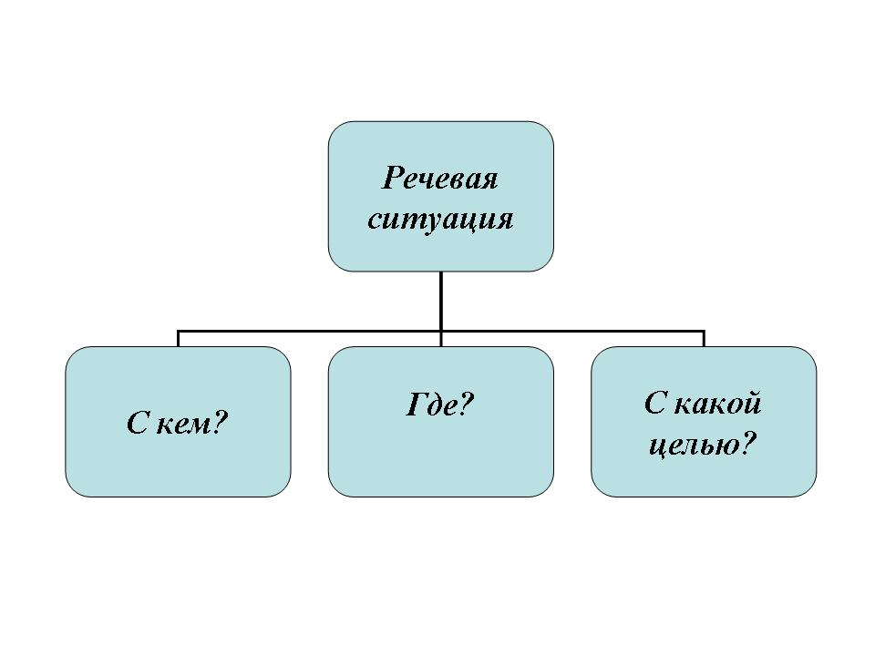

**Глава 2**

**Учимся говорить правильно.**

Горько и обидно становится оттого, что есть такие ребята, которые жестоко поступают с языком, «обогащая» его придуманными словами. Они с детства убивают в себе умение говорить грамотно, красиво и образно. А слова любят нежность! Как часто мы стесняемся говорить правильно… Чтобы обратить на себя внимание, придумываем разные «дикие» словечки. Но ведь в живой речи, как в зеркале, отражается человек, его культура, богатство души, отношение к тому, что он говорит.

**2.1. Главные фонетические трудности в русской разговорной речи.**

Ударения: не звОнит, а звонИт.

Не дОговор, а договОр.

Правильно говорить: понялА. Не правильно: пОняла.

Если вы хотите поехать в прекрасную страну со столицей городом Киев, то должны знать, что:

Правильно говорить: украИнский язык. Не правильно: укрАинский язык.

А сейчас будет самое непривычное слово, а все потому, что буква О в слове не склоняется:

Правильно говорить: брелОком, брелОки, брелОку…

Не правильно: брелком, брелку, брелки.

У всех людей раз в году бывает День Рождения, обязательным на этом мероприятии является торт, поэтому люди покупают:

тОрты, кидаются тОртами, а не тортЫ, кидаются тортАми.

Обычно перечень большого количества товаров печатается в

каталОге, а не в катАлоге.

Если вы долго будете хранить фрукты или овощи, то они могут:

заплЕсневеть, а не заплесневЕть.

Если вы играете в футбол, то игрок в вашей команде может быть запаснОй, а вот если вы пожарный инспектор, то можете потребовать у владельца заведения выход: запАсный. Не бывает запаснОго выхода, он всегда только запАсный.

**А так же.**

Неправильные формы глаголов не "ложить", а "класть".

Правильно говорить: их. Не правильно: ихний.

Правильно говорить: который час, в котором часу, когда.

Не правильно: сколько времени, сколько время, во сколько.

Если вы хотите погулять с ребенком, то его нужно: одеть, а не надеть.

Если вы хотите примерить вещи купленные в магазине, то: их нужно надеть, а не одеть. Запомните хорошую фразу – «Надеть одежду, Одеть Надежду».

Всем любителям сети, слово Интернет можно склонять:

пойду посижу в Интернете, а не пойду посижу в Интернет.

Если вас позвали на вечеринку, то вы туда можете: прийти, а не прийдти или придти.

**2.2. «Сорняки», «Языковой хлам», «слова-пустышки».**

Возмём два текста и проанализируем их.

а) Моя бабушка – удивительно добрый и чуткий человек. Несмотря на свой возраст, она легко двигается, задорно смеется, красиво поет русские народные песни. Мне очень нравится ее имя – Анастасия. Я хочу быть похожей на свою бабушку.

б) Ну, значит, моя бабушка, значит, живет в деревне. У нее, ну, большие, значит, выразительные, ну, серые глаза, красивые, ну, значит, волосы. Бабушка, ну, значит, все время, в работе, ни минуты, значит, не сидит без дела. Я, значит, люблю ее, ну, руки, такие, ну, сильные, ну, умелые.

Оба рассказа свидетельствуют о наблюдательности ребят. Только во втором очень много «сорняков», «языкового хлама». Нельзя речь такого человека считать богатой, ведь у него на 10 нужных слов – 20 бесполезных.

«Слова-пустышки», ничего не значащие и засоряющие речь: стихотворение Э. Мошковского.

Жил-был, этот, как его,

Ну и значит, и того.

Жил, это самое,

Со своею мамою.

Был еще один чудак.

Это, в общем, значит, так,

И его любимый зять.

Звали зятя так сказать.

Слова-пустышки: этот, как его, ну, значит, это самое, так сказать.

**2.3.** **Неправильное образование формы слова.**

Из школьной жизни.

Случилось это на первом уроке. Новенький стоял возле стола Зинаиды Антоновны, переминался с ноги на ногу и краснел, как все новенькие…

- Где же ты учился, Сережа?

- Теперя? В этом году?

- Ну, разумеется.

- Теперя в 35-й школе.

А раньше?

- Начал в 147-й, а еще первее в 549-й.

В классе сделалось совсем тихо.

- Какие ошибки в речи Сережи вы обнаружили?

- Как исправляли?

Ученики читают свой текст.

Ошибки в речи наших современников.

Пассажир подгоняет таксиста: «Ехай быстрей!» (Поезжай)

Ягодник, пробирающийся через болото, говорит товарищу: «А ты по досточке иди!» (По дощечке).

Мама говорит дочке: «Ляжь скорее в кровать и спи!» (Ляг, ложись)

Мальчишка: «А дождь все секёт и секёт» (Сечёт).

Эти ошибки в речи связаны с неумением говорящего правильно образовывать формы слова.

Что можно сказать о человеке, который говорит так:

- «у меня много делов»

- «сегодня все ходят без польт»

- «давайте вечером прошвырнемся по бульвару»

- «они все ложат и ложат»

Вывод учителя. Речь человека – своеобразный паспорт, удостоверяющий культурный уровень и развитие личности**.**

**2.4. Учимся говорить выразительно и образно.**

а) Героиня романа Ильфа и Петрова купила стулья. Муж удивился покупке.

-Здравствуй, Еленочка, а что это такое? Откуда стулья?

- Хо-хо!

- Нет, в самом деле?

- Кр-красота

- Да, стулья хорошие.

- Зна-ме-ни-тые!

- Подарил кто-нибудь?

- Ого!

Речь Елены бедная, состоящая из кратких реплик, необразная

Отрывок из повести В. Драгунского «Денискины рассказы».

У двух мальчиков спросили, что они любят, и оба ответили развернуто, точно.

Мишка: Я люблю булки, плюшки, батоны и кекс! Я люблю хлеб, и торт, и пирожные, и пряники, хоть тульские, хоть медовые, хоть глазурованные. Сушки люблю тоже, и баранки, и бублики, пирожки с мясом, повидлом, капустой и рисом. Я горячо люблю пельмени и особенно ватрушки, если они свежие, но черствые тоже ничего…

Дениска: Я очень люблю лечь животом на папино колено, опустить руки и ноги и вот так висеть на колене, как белье на заборе… Я люблю слушать, как жук копается в коробочке… Я люблю дышать носом маме в ушко. Особенно люблю петь и пою очень громко…

Люблю читать сказки про Кончиля. Это такая маленькая, умная и озорная лань. У нее веселые глазки, и маленькие рожки, и розовые отполированные копытца.

Речь Мишки бедная, невыразительная, построенная на перечислении того, что он любит есть. Язык Дениски, напротив, выразительный, образный, живой.

**2.5. Тавтология в нашем языке.**

Можно ли сказать так?

Люблю я майскую грозу в начале мая.

Когда весной весенний первый гром,

Как бы резвяся и в игру играя,

Грохочет громко в небе голубом.

Узнаем искаженные поэтом-сатириком стихи Ф.Тютчева «Люблю грозу в начале мая» - шедевр русской лирики. Зачем сатирик это сделал? Чтобы отучить нас от тавтологии – употребления однокоренных слов рядом.

Приведу примеры тавтологии: «Осенью идет осенний дождик; автомобилисты гнались на гоночных автомобилях»

**Заключение**

Как бы там ни было, к сожалению, приходится констатировать тот факт, что грамотность неизбежно вымирает. Новое поколение мало читает и много общается в сети интернет, где не нужно быть грамотным, нужно уметь быстро печатать ответ на пост оппонента. Ну и что, что с ошибками и описками? – так даже интереснее и удобнее. Многие слова, употребляемые в сети для удобства, становятся нормой. Не трудно предположить, что вскоре будет сложно найти «своих» — грамотных людей, для того чтобы насладиться общением с ними, чтобы получить удовольствие от искусства грамотности, чтобы насладиться жизнью и в этом ее проявлении.

Общаться с грамотным человеком всегда приятно. Правильная речь ласкает слух и вызывает чувство расположения к грамотному человеку.

Следует отметить, что грамотность – это своего рода искусство. И оно, как многие другие виды искусств, имеет своих виртуозов, поклонников и профессионалов высокого класса.

Чтобы правильно писать и говорить по-русски, нужно, прежде всего, читать книги. Чутьё грамотности возникает при чтении книг на автоматическом, визуальном уровне. Если даже чтение книг не помогает, попробуйте выяснить свои слабые места и исправляться именно в них.

Какие книги нужно читать, чтоб правильно говорить? — Практически любые! Ведь все книги проверяются корректорами и практически не содержат ошибок.

Изучив эту информацию, мы убедились в том, что грамотность нужна каждому человеку. Правильная речь очень важна в жизни.

Конечно, на все вопросы, связанные с языковой нормой, нельзя ответить сразу. Но у нас еще большой путь в школе и большой жизненный путь. Мы желаем вам хороших знаний и любви к своему языку. Помните, что «Истинная любовь к своей стране не мыслима без любви к своему языку» (К.Г.Паустовский)

**Памятка.**

1. Больше читай.
2. Употребляй только те слова, значение которых для тебя совершенно понятно.
3. Не засоряй речь бессмысленными выражениями.
4. Будь вежлив в словах и поступках.
5. Если твой собеседник допускает речевые погрешности, старайся очень тактично помочь ему от них избавиться. Не обижай его насмешливым тоном.
6. Постоянно следи за культурой речи.
7. Не употребляй без нужды иностранные слова, если их можно заменить русскими.

**Список литературы**

1. Абрамов. Н. Словарь русских синонимов и сходных по смыслу предложений. – М: Русские словари, 1994, стр. 126-127

2. Академический словарь русского языка.- М:. Изд-во Русский язык, 1991, 210 стр.

3. Даль В. И. Большой иллюстрационный толковый словарь русского языка - М. : Астроль : АСТ: хранитель, 2006.

4.Ладыженская Т., Русский язык,5 кл.-М.: Просвещение,2003

5. Словарь русского языка в 4-х томах под ред. А. П. Евгеньевой. -2-е изд., испр .- М. : Русский язык, 1981 т.1. а-й. 1981., 698 стр.

6. Русские пословицы и поговорки.- Ростов н./Д.: изд-во «Феникс», 2006 Стр. 429-435 стр.

7. Шаповалова. О. А. Энциклопедический словарь русского языка– Ростов н./ Д: «Феникс», 2007 – 240 стр.

8 Фразеологический словарь русского языка: сост. Л. А. Войнова, В. П. Жуков, А. И. Молотков, А. И. Фёдоров; Под. Ред. А. И. Молоткова – М.: Русский язык, 1978 – 543 стр.

9. Ожегов С. Толковый словарь.- Москва: Просвещение,1987